Ивлев Яков Вячеславович
090303-ПИб-о24
Лабораторная работа №6
Вариант №8

Тема: «Разработка приложения работы с базой данных.»

Цель работы: изучить возможности взаимодействия Python с реляционными базами данных с помощью DB-API 2.0.

Постановка задачи: написать функцию, которая принимает путь к JSON-файлу с описанием таблиц и их полей и создаёт новые таблицы, указанные в полученном файле, в базе данных.

Краткие теоретические сведения:

В работе использованы модуль sqlite3 (реализация DB-API 2.0) и модуль json:
Модуль json и метод json.load(): считывают из файла описание таблиц – словарь, где ключами являются имена таблиц, а значениями – словари полей вида «имя поля – тип».
Функция sqlite3.connect(db_path): открывает соединение с базой данных SQLite; при отсутствии файла базы он создаётся автоматически.
Объект Cursor: получается методом cursor() у соединения и служит для выполнения SQL-запросов методом execute().
Формирование SQL-запроса: из словаря полей строкой собирается перечень столбцов, после чего выполняется запрос CREATE TABLE IF NOT EXISTS для каждой таблицы.
Метод commit(): сохраняет (фиксирует) внесённые изменения в базе данных, а метод close() закрывает соединение.
Проверка результата: запрос к системной таблице sqlite_master с методом fetchall() возвращает список созданных таблиц.
Функции: логика создания таблиц вынесена в функцию create_tables, принимающую путь к JSON-файлу и путь к базе данных.

Листинг программы:
import json
import sqlite3

def create_tables(json_path, db_path="app.db"):
with open(json_path, encoding="utf-8") as f:
tables = json.load(f)
conn = sqlite3.connect(db_path)
cursor = conn.cursor()
for name, fields in tables.items():
columns = ", ".join(f"{field} {ftype}" for field, ftype in fields.items())
cursor.execute(f"CREATE TABLE IF NOT EXISTS {name} ({columns})")
conn.commit()
conn.close()

schema = {
"authors": {"id": "INTEGER PRIMARY KEY", "name": "TEXT"},
"books": {"id": "INTEGER PRIMARY KEY", "title": "TEXT", "year": "INTEGER"},
}
with open("schema.json", "w", encoding="utf-8") as f:
json.dump(schema, f, ensure_ascii=False)

create_tables("schema.json")

conn = sqlite3.connect("app.db")
cursor = conn.cursor()
cursor.execute("SELECT name FROM sqlite_master WHERE type='table'")
print("Созданные таблицы:", [row[0] for row in cursor.fetchall()])
conn.close()

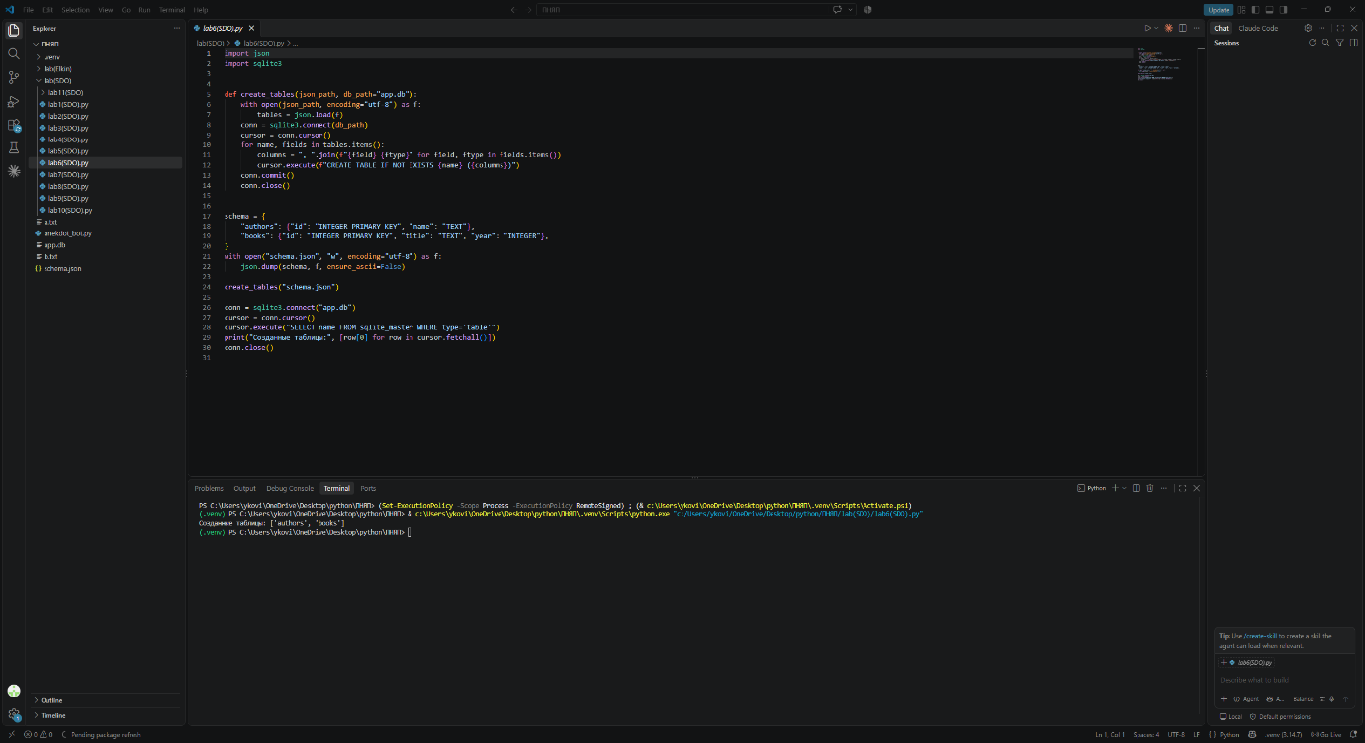
Результат работы программы

